Свинец может вызвать заболевание у :ашего ребенка.
Свинец может нанести вред мозгу, почкам и нервной системе ребенка. Даже низкие уровни содержания свинца в организме могут вызывать трудности в учебе, с концентрацией внимания и с поведением.

Если Вы беременны, свинец может повредить Вашему будущему ребенку.
eвоните в службу телефонной помощи CLPPP (tрограммы предотвращения детских отравлений свинцом)! У нас есть бесплатная информация для:
родителей которые хотят узнать, как защитить своих детей от свинца;

квартиросъемщиков у которых есть вопросы о свинцовой краске в их домах;

владельцев нед вижимости с вопросами о «eаконе о свинце» (Lead Law) или
о том, как безопасно делать ремонт;

eвоните нам сегодня.

1-800-532-9571
eащитите :ашу семью.

Держитесь подальше от свинца!

с понедельника по пятницу с 9:00 до 17:00.
уольшинство детей, страдающих свинцовым отравлением, не выглядят и не ведут себя как больные. жолько анализ крови может показать, есть ли у ребенка свинцовое отравление.

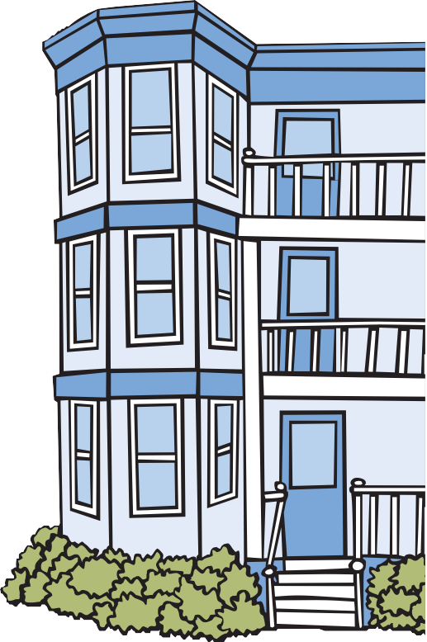tрограмма предотвращения детских отравлений свинцом - Childhood Lead Poisoning Prevention Program (CLPPP)
Бюро гигиены окружающей среды - Bureau of
Environmental Health
Mассачусетское Управление 3дравоохранения - Massachusetts Department of Public Health
250 Washington St., Seventh Floor (7-й этаж) Boston, MA 02108
2015

www.mass.gov/dph/clppp

tрограмма предотвращения детских отравлений свинцом (CLPPP)
1-800-532-9571

nаким образом дети отравляются свинцом?
Свинцовая пыль и свинцовая краска в старых домах может отравить детей. Когда старая краска облупливается или трескается, из нее получается свинцовая пыль. Свинцовая пыль также может появиться, когда:
- открывают или закрывают старые окна или
- в старых домах делают ремонт
Дети могут вдыхать свинцовую пыль. Какое-то количество свинцовой пыли падает на пол и на игрушки. Она попадает в организм ребенка, когда он берет руки или игрушки в рот.
Свинец также может содержаться:
- в воде и почве;
- в игрушечных украшениях;
- в кастрюлях, тарелках, домашних лечебных средствах и сладостях из других стран.
fто я могу сделать, чтобы защитить своего ребенка?
Делайте ребенку анализы на наличие свинца. У детей нужно брать анализы в возрасте одного года, двух, трех и – иногда
– четырех лет. Попросите своего врача назначить вашему ребенку анализ на содержание в организме свинца.
Обеспечьте ребенку здоровое питание. Пища, богатая кальцием, железом и витамином Ц может помочь предотвратить отравление свинцом. Непременно мойте ребенку руки перед едой.
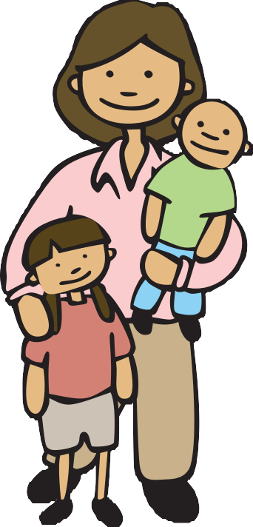Убирайте свинцовую пыль.
tроверьте свое жилище на присутствие свинца.. CLPPP может выяснить, проверялся ли :аш дом когда- нибудь на свинец. iсли вы снимаете свое жилье, попросите домовладельца нанять инспектора с лицензией для проверки наличия свинца.
Чтобы избавиться от пыли, часто делайте влажную уборку. Мойте руки и игрушки.
eащищает ли закон семьи с детьми?
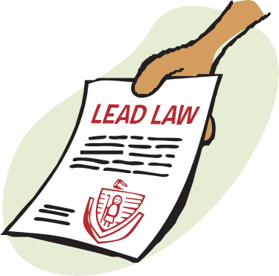Да. Закон о свинце (Lead Law) защищает детей до 6 лет, проживающих в домах, построенных до 1978 года. Если в доме есть свинцовая краска, владелец дома обязан исправить это.

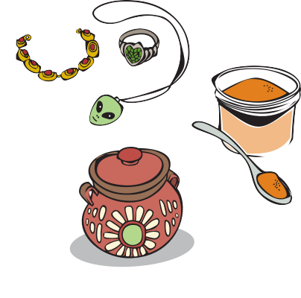
tроверьте своего ребенка.
tроверьте свое жилище. eащитите :ашу семью!

eвоните нам! rы можем помочь. 1-800-532-9571

